4. melléklet a 28/2019. (XI.29.) önkormányzati rendelethez
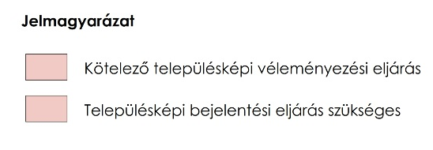
Területi lehatárolás a településképi véleményezési, bejelentési eljáráshoz

